Őszi munkák az Iskolakertben

A tanév indulásával együtt elkezdődtek az őszi munkák is pellérdi iskolakertünkben.

Az őszi kert megszemlélése után, a néhány napja érkezett komposztálót szereltük össze és töltöttük fel kerti komposzttal, hullott almával, szitált földdel, kis faszénnel, fahamuval és komposztoltó anyaggal. A nyáron megérkezett pályázati szerszámok kipróbálása is jól sikerült: lapátoltunk, talicskáztunk, szitáltunk, locsoltunk…
Alma- és szőlőkóstolgatással zártuk ezt a gyönyörű napot a 2.b osztállyal.

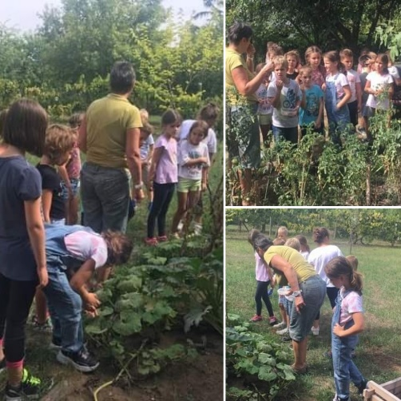 | 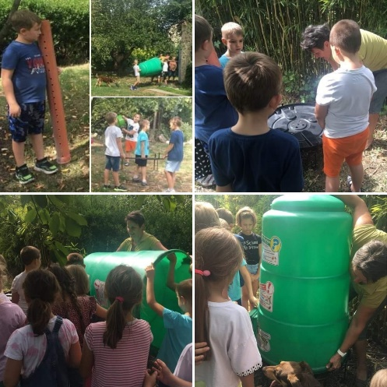 | 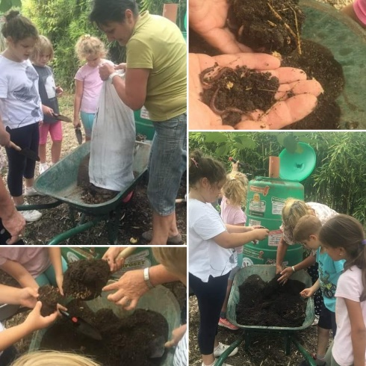
Dr Tarnai Istvánné

Pici elsőseink két lelkes tanító néni, nagymamák és egy anyuka is kíséretében érkeztek az ELSŐ kertpedagógia foglalkozásukra.
Egy emelt ágyást készítettek, tömörítették a humusszal kevert földet, majd növényekkel ültették be.
Augusztus végén az Iskolakertek Hálózatának éves konferenciáján a tantárgyi koncentráció volt a központi téma, ami a mai napon nálunk is maradéktalanul megvalósult. Hiszen a méter x méteres emelt ágyás = 1m², a színes fonalas átlók metszete a kis kert közepe, köré évelők, hagymások, gyöktörzsesek, friss dugványok kerültek. A fűszernövények begyűjtésére is volt lelkes vállalkozó. Szóval, kerti munka kis matekkal és környezetismerettel és hatalmas nyüzsgéssel.
Mi így szeretjük csinálni!

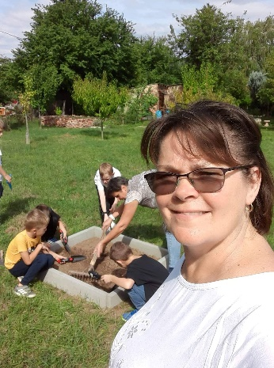 | 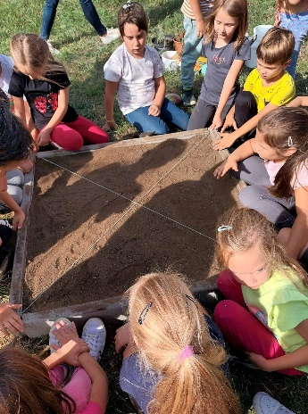 | 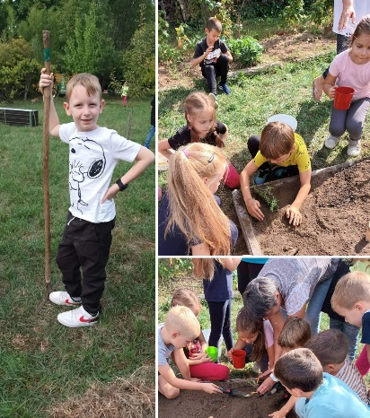 | 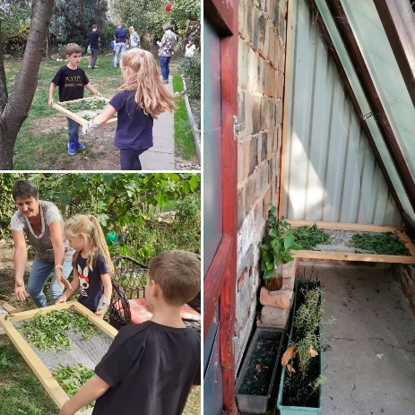
Lovas Évi
Háner-Csanádi Rita

Szőlőszüret a 4.c osztállyal
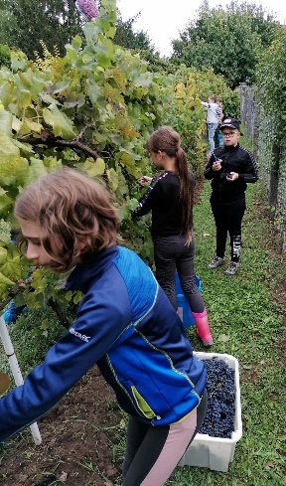 | 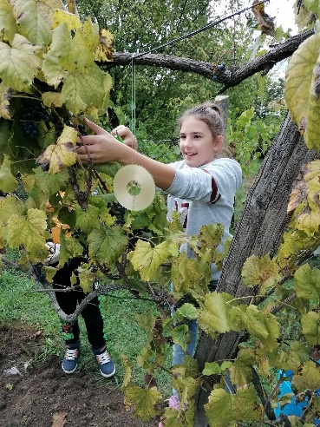 | 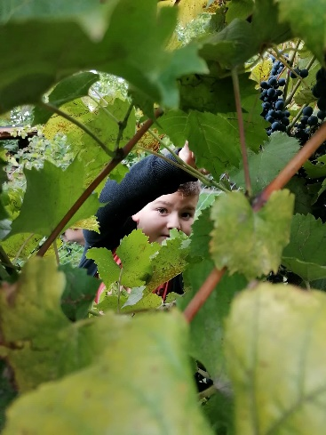 | 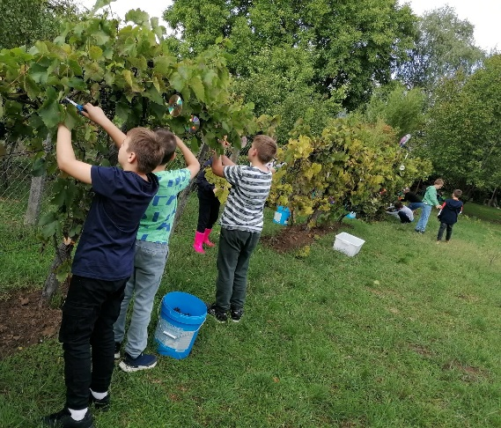
- Nyirő Gizella

Magaságyás készítése kooperációban (4.c-2.a): lelkesedés, munkamorál a köbön.
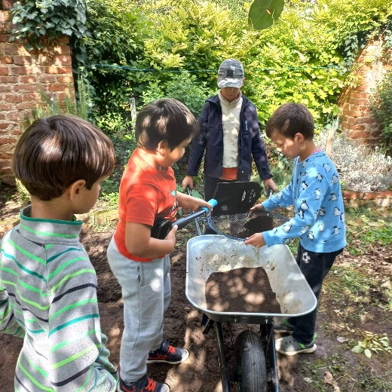 | 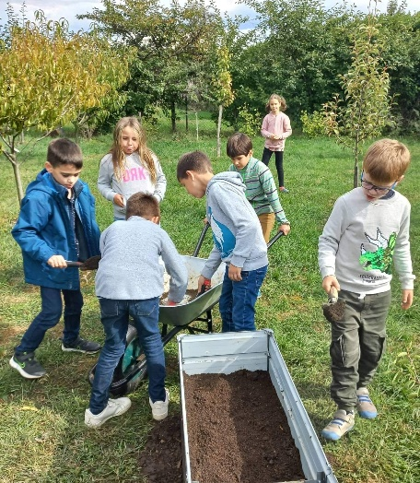 | 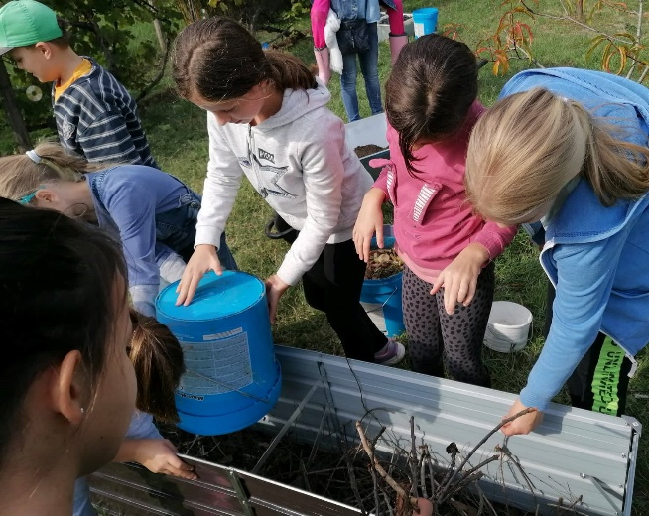
Nyirő Gizella

Az őszi kert növényeit, múló szépségüket, a fák törzsmintáinak és leveleinek változatosságát, a komposztálás rejtelmeit figyelték meg a 2.a érdeklődő gyerekei.
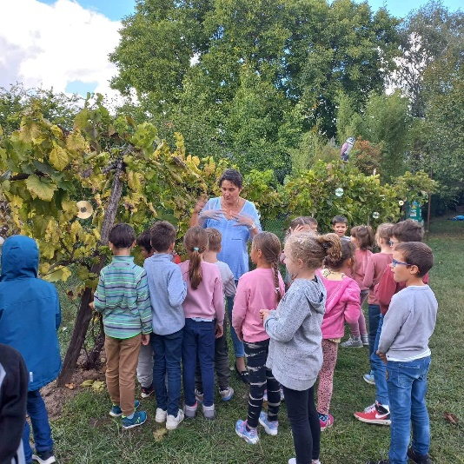 | 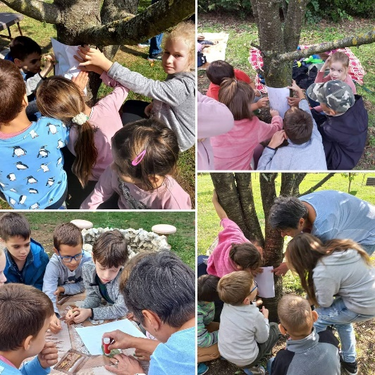 | 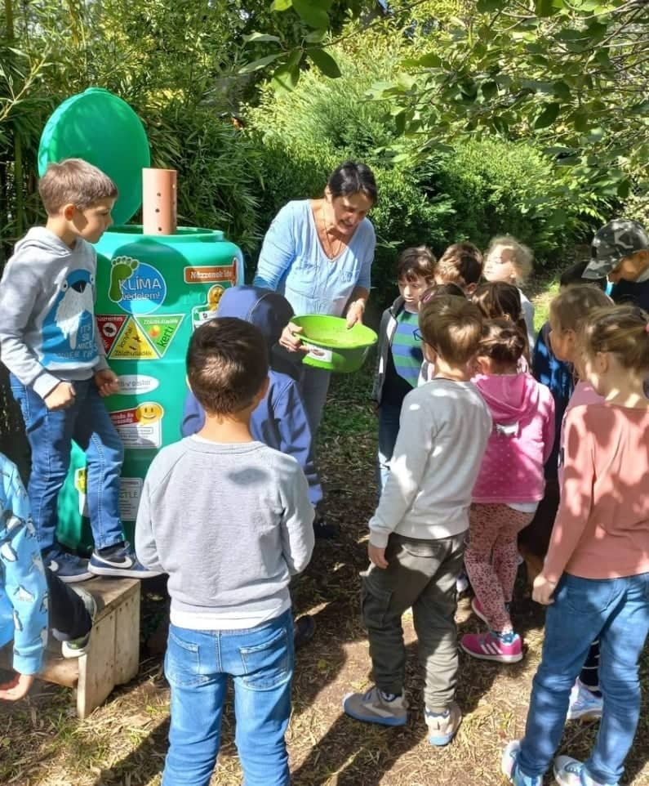
Gulyás Izabella

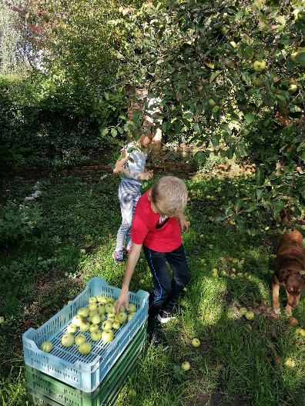 | 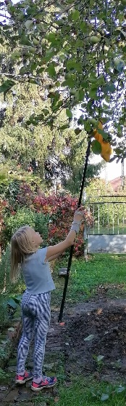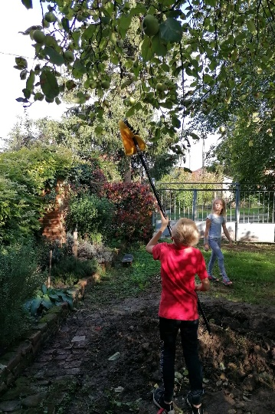 | Gyorsan megy a munka, amikor még hétvégén is érkezik segítő kéz a kertbe. Almaszüret kis játékkal.  Nyirő Gizella

Segítség! A kertben ragadtam! - szabaduló délelőtt a 6.c osztállyal  - könyvhasználattal feladatok megoldása  - logikai csapdák  - tabló híres magyar szőlőnemesítőkről  - felfedezések  - emeltágyás kialakítása  - indiánsátor építése  - a nap zárása a Park étteremben  Külön köszönöm Világos Barbara hallgató segítségét! | 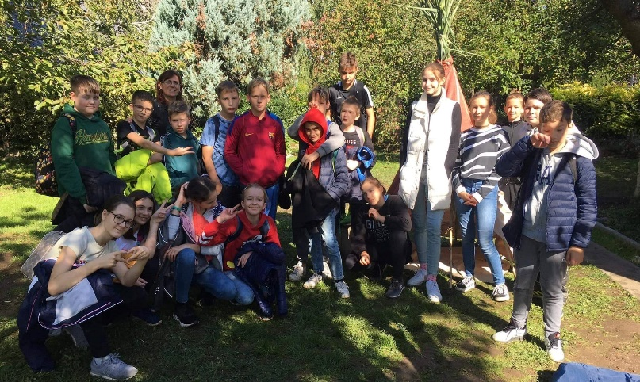

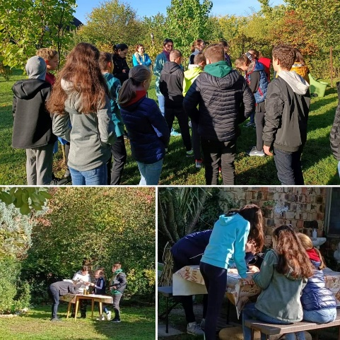 | 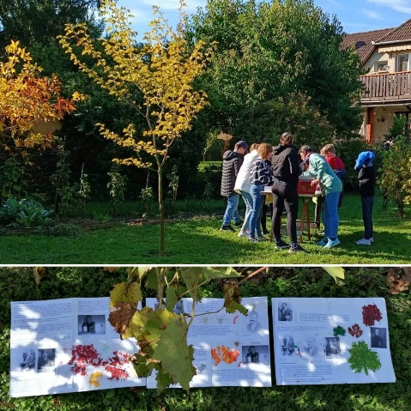 | 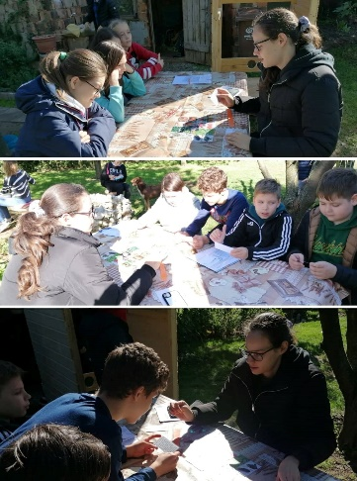
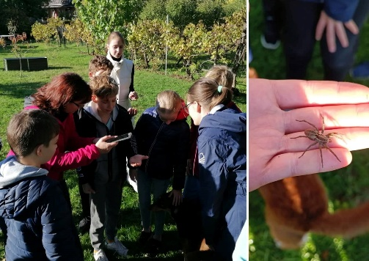  Horváth Krisztina  Kochné Süli Andrea | 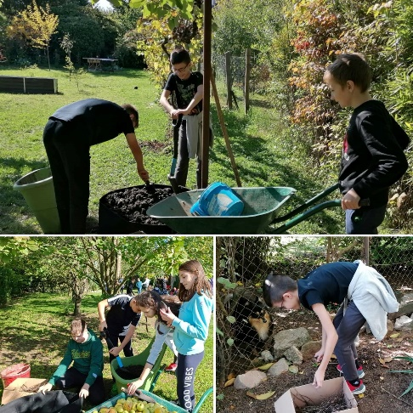 | 